第 1 週 / 第 1 頁
AI（人工智慧）時代，我們要學什麼？
起點任務收卷後才使用這一本；先留下現在的想法，再進入真假畫廊。
班級 ______ 座號 ______ 姓名 ______________ 日期 ____ / ____ / ____
00 起點任務（已繳）
題本已收齊，老師密封保存到第 17 週才發還。今天寫不出來很正常，那正是要保存的起點。
起點備忘 ｜ 剛才最不確定的是哪一題？（寫題號或幾個字就好） ____________________
01 真假畫廊
每組先選 A 是人／B 是人／都是人／都是 AI，再填把握 0–100％。50＝約一半把握；揭曉後填 ✓＝猜對、✗＝猜錯，保留原猜。
這一組 | 我猜 | 把握％ | 揭曉 ✓／✗
1 母親的長髮
2 柳樹
3 教育的意義
4 父親送我到大學
我猜對了 ____ / 4 題。揭曉後，不只問「哪段比較像人」，改問：
中心問題 知道來源後，我還能確定什麼？要相信或使用它，還缺什麼？
課堂必寫 ｜ 抄下一句「目前還不能讓我確定」的文字
課堂必寫 ｜ 你還想查證什麼？答案可能改變哪個判斷？
挑一個方向：□ 哪個細節要確認 □ 作者可能從哪個角度寫 □ 還要查什麼資料
第 1 週 / 第 2 頁
同一句話，問三次
先用圖書館提案練；課末再回這頁試班群訊息。
它怎麼來？ 找來源。
憑什麼接受？ 看根據有沒有支持。
誰願意負責？ 誰最後確認、說錯怎麼改。
提案：延長圖書館開放，能讓大家成績變好。現在只有進出人次，沒有成績資料。
先寫一問 ｜ 我還要知道＿＿；答案會影響我是否＿＿。
同桌追問後，我的問題改了／保留，因為：
生活 班群說明天不用到校？
課堂練習，不計分；用虛構情境，不必真的傳送。
班群有人貼：『明天不用到校，幫忙傳！』沒有附公告，也沒寫原因。
先做一次 ｜ 我會先回哪一句，才好決定要不要轉傳？
先保留上面的第一版；老師切到第 42 頁，再看新回覆。
再決定 ｜ 我的回覆與理由（修改或保留都可以）
第 1 週 / 第 3 頁
一起設計 AI 時代的課
今天先提案，不使用 AI；活動由老師後續安排實作。
原則 1 AI 可以協助；人要看懂、選擇、查核，並為交出的內容負責。
原則 2 文字流暢不等於真實；重要說法要找得到來源與證據。
原則 3 作品要交給真實讀者，能接受追問與修改。
04 先說出我的理解
課堂必寫 ｜ 我選原則＿＿；我的說法是＿＿。可以補充或挑戰，請說理由。
比較後，我修改／保留，因為（初答不要擦掉）：
05 依三個原則，共創一個活動
每人先提想法，再共選一案；各自在下面簡記本組提案，不抄投影範例。
課堂必寫 ｜ 本組想做的活動：
原則 1｜學生會做什麼判斷或選擇？
原則 2｜哪些說法要查？去哪裡找根據？
原則 3｜誰來閱讀？作者怎麼回應或修改？
做完會留下什麼作品或紀錄？
第 1 週 / 第 4 頁
隱私、留給未來的自己、下週準備
這一頁會收回保管並拍照上傳；碰到私人內容時，先看安全規則。
06 安全規則
適用於：寫個人經驗、輸入 AI、拍照上傳、交換或公開。
可改寫或留白 不想寫的經驗，可換例子、用代稱或留白。
不貼進 AI 家庭、感情、身心、同學私事與真實姓名不貼進 AI。
分享再問一次 交作業不等於同意公開；交換或公開前再問本人。
只談內容 只談句子、來源和理由，不追問、嘲笑或傳播私事。
07 留給未來的自己
沒有標準答案，不必深刻，也不用假裝完整。寫完保留原樣；想修改時在旁邊補日期。
個人反思（可留白、不計分） ｜ AI 可以幫你做，但你還是想自己做的事是什麼？為什麼？
這一格可以留白，不計分；不要寫不能交出的私人內容。
08 第 2 週上課前準備
課後另紙寫 50–100 字，下週夾回這一頁，不必重抄：
「今天的三個問題，最想先用的是 ____，因為 ____。」
老師會閱讀並回覆。是否提供下週匿名分享，由你決定。
□ 我願意讓老師匿名分享 □ 請不要分享
約 5 分鐘｜先確認今天留下的版本
□ 第 1 頁：一句目前不能確定的文字＋一個可能改變判斷的問題
□ 第 3 頁：自己的原則理解＋本組提案，說清楚三個原則怎麼用上
完成後，選一處畫星號，旁邊寫：下次遇到類似問題，我會先＿＿＿＿。
拍自己的第 1–4 頁，上傳原有 Classroom 作業並確認已繳交，再交回紙本由老師保管。

W1 / 05 · 學科遷移｜國文
課堂必做｜約 12 分鐘・不使用 AI・不計分、不另上傳。
115 學測國綜第 6–8 題材料・印刷第 2 頁。原材料節錄；查核問題由本課設計，非第 7 題原題。 |   大考中心｜115國綜  原卷｜課後回查
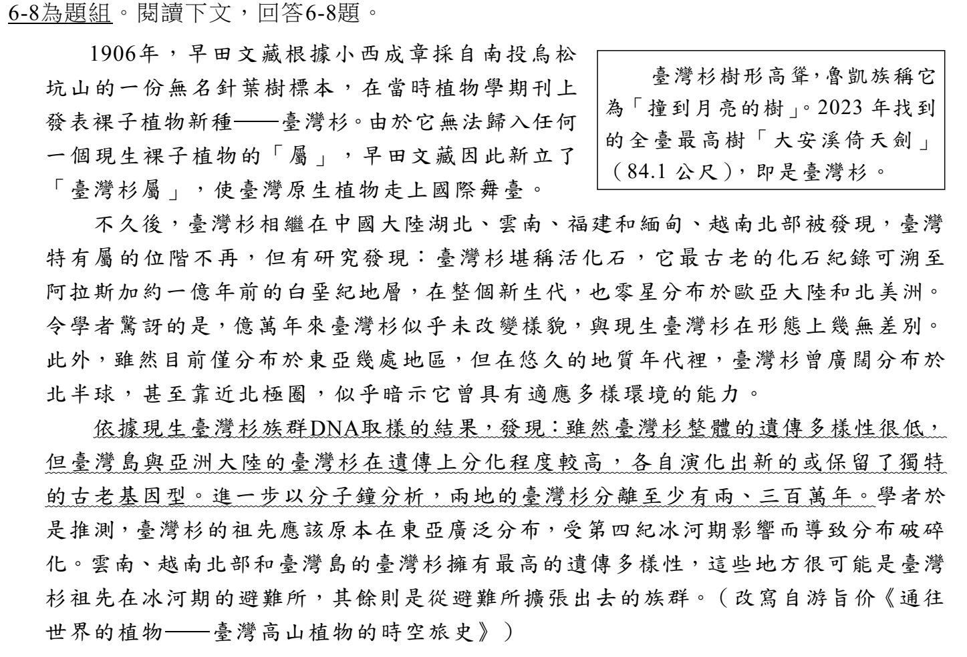
任務目標｜判斷「臺灣杉只存在臺灣」是否得到原文支持；指出依據，決定保留或改寫，說明理由。
回想今天的三問：從哪裡來、有什麼根據、誰負責？讀清原句的範圍，再回原文核對，留下自己的判斷。
詞語｜特有：只分布在某個限定地區。原圖可直接圈畫，思考記在下一頁。

W1 / 06 · 思考過程
自由用文字、圈畫或圖解留下判斷與依據；初答不擦掉，互問與核對後，把改或留的理由記在旁邊。

